COMO GESTIONAR UN DATASET
AREAS PROTEGIDAS Arturo Moreno Morales

herramientas que vamos a utilizar
- Jupyter notebook
- Pandas
- Database .csv

¿Qué es un dataset?
En resumen
Un dataset es una colección de conjuntos de datos, estructurada de tal manera que la información es organizada de forma sistemática para facilitar el análisis, visualización o el entendimiento de modelos de sistemas.
¿Cómo se estructura?
Normalmente un dataset tiene forma de tabla, donde cada fila y columna representan un dato/variables y sus atributos/registros.
- Filas (registros): Se clasifican como categorías de elementos individuales, como puede ser una persona, una consulta o una identificación.
- Columnas (variables): Son las características o atributos que contiene cada elemento, esta información es lo que termina de definir un dato; como la edad o número de documento.

Gestionando un dataset
Para comenzar a trabajar en nuestro dataset, primero debemos conocer nuestro entorno de trabajo, en este caso será Jupyter Notebook.
Una vez hayamos logrado entrar a jupyter notebook y haber instalado y importado todas las dependencias, podremos comenzar a codear.
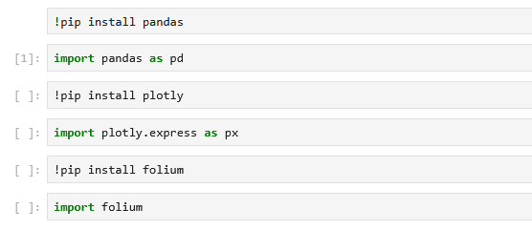
(estos son los comandos para las dependencias que necesitaremos para mas adelante)

Definimos nuestro dataset comenzamos a calcular

Primero asegurémonos de que ya tenemos nuestro dataset en una variable que lea nuestro archivo .csv
Código:
Ahora. . .
¿Cómo podemos observar todas las columnas y atributos de nuestro dataset?
Fácilmente usando la función .head
Código:
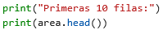

Ahora a codear
- Calculo: ¿de todas las áreas de jurisdicción jap, ¿cuál es su subtipo más frecuente?
Resp: aquí utilizaremos “value_counts()” que pertenece a las funciones cálculos de pandas.
Esto nos permitirá saber cuántas veces aparece cada valor único en una columna o DataFrame (contará cuantas veces se repite jap en nuestro dataframe).
Código:
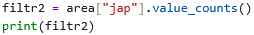
Resultado:
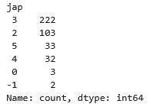
explicación: con una variable, se filtró por jap y sobre ella se hizo una value_counts

- Calculo: ¿cuál es el valor máximo total de las longitudes y latitudes?
Resp: Aquí utilizaremos las categorías lat (latitud) y lng (longitud).
Código:
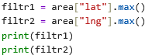
Resp: utilizamos el cálculo “max” que obtiene el valor máximo de nuestras latitudes y longitudes de la data frame.
Resultado:
esta imagen muestra la longitud y latitud máximo de nuestro mapa.
explicación: se utilizaron por dos filtros diferentes (uno latitud y otro la longitud)

- Filtro: ¿Cuál es el área promedio de los Parques Nacionales (tap == 1 y jap == 2)? ¿Y de las Reservas Provinciales (tap == 2 y jap == 3)?
Resp: usamos el calculo “.mean” que nos calcula el promedio de nuestra columna del DataFrame. Todas ellas deben ser numéricas para que funcione.
Parques nacionales
Código:
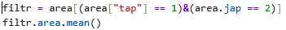
Resultado:
Reservas provinciales
Código:
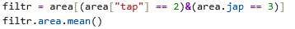
Resultado:
Resp: como resultado, nos filtro la c
explicación: aqui se utiliza "&" para adjuntar dos instancias y filtrarlas como una sola variable

- filtro: filtrar todas las áreas nacionales (tap == 2) que sean menores a la latitud promedio
Primero nos aseguramos cual es la latitud total promedio de todas las áreas nacionales:
Código:
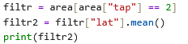
Resultado:
Ahora filtramos por el número que nos dio:
Código:
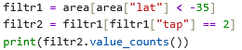
Resultado:
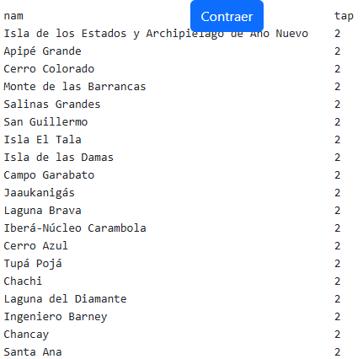
(como se puede ver, se filtraron por el nombre de todas las áreas con subtipo tap 2)
explicación: utilizamos dos filtros, una variable para establecer el punto de salida para comenzar a filtrar (filtr1) y otro que establece el tipo jap 2 por el que se va a filtrar.

- ¿cuál es el área protegida cuyo código gid es 262?
Código:
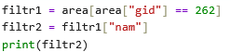
Resultado:
explicación: se filtró primero con una variable que almacena el código gid.
luego con otra variable se filtró por el nombre del área.

- Gráfico: crear un gráfico potly bar que identifique todos los tipos jurisdicción (tap) ¿cuál es el tipo de área de jurisdicción más frecuente?
¿Cómo funciona potly?
  - Potly contrae consigo una serie de funciones (.bar, .scatter, .line .pie)
  - Lo primero que debemos hacer al comenzar a usar unas de estas fuciones, es establecer una variable que contenga consigo la función potly que queramos utilizar (en este caso fig = px.bar)
Código:
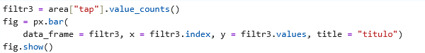
Resultado:
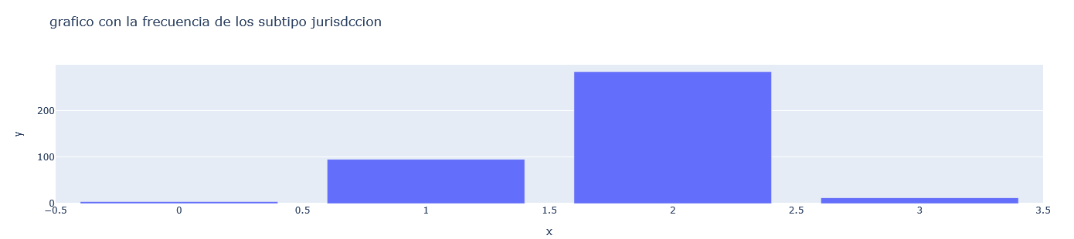

explicación: aqui se utilizo la herramienta potly bar, filtrando por tap, para mostrar cual area tipo jurisdiccion es mas frecuente. (x = valor y = frecuencia)

- ¿Cuál es el tipo de área protegida (tap) mayor a la longitud (lng) promedio más frecuente?
Código:

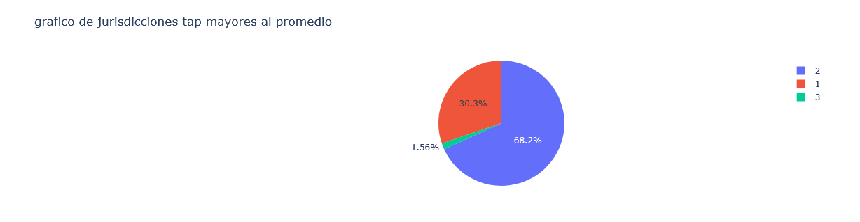
Resultado:

explicación: aquí se utilizó la herramienta potly pie, se filtró por dos variables distintas; una que guardaba el promedio de longitud lng, y otra que lo filtraba por tipo tap.

- grafico: utilizando potly line; queremos generar un grafico que muestre la latitud de todas las areas protegidas; parques nacionales ("tap 1" y "jap 2") menores al promedio ¿cual es el parque nacional con menos latitud?
Código:

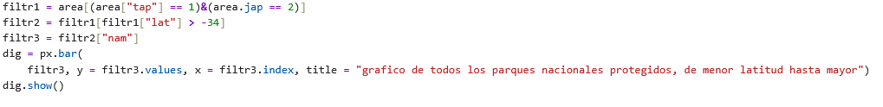

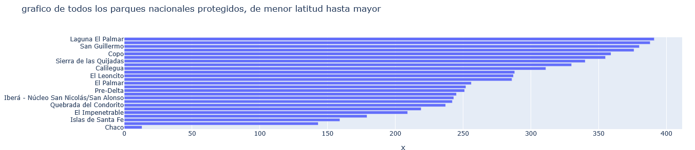
Resultado:

explicación: utilizando la función "&" para adjuntar dos instancias como una sola variable (parques naciones = tap 1 y jap 2) y filtrando luego por latitud nombre, con potly line creamos nuestro gráfico.

- mapa: filtrar visualmente con un mapa todas las áreas protegidas tipo parque (tap = 1)

¿Como utilizamos mapas? (folium)

Para empezar, tendremos que establecer los attr (atribuye al mapa, el texto que indica la fuente utilizada.) y tiles (indica qué mapa base utilizar.) que irán en nuestro folium.tilelayer

Igual que con potly, para usarlo tendremos que establecer una variable que instancie nuestro mapa folium.map.
Como último procedimiento también necesitaremos una iteración “for i” para nuestro folium.marker (esto nos permitirá marcar puntos en nuestro mapa).

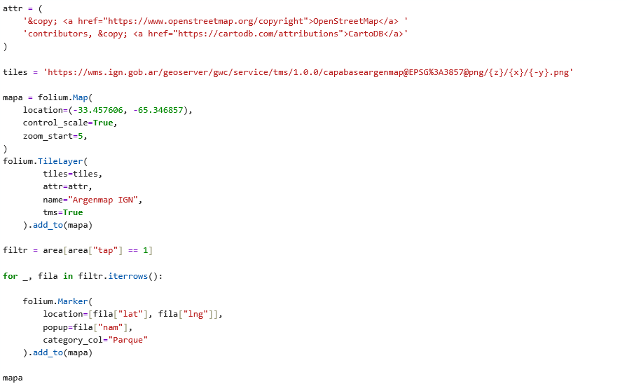
Código:

Resultado:
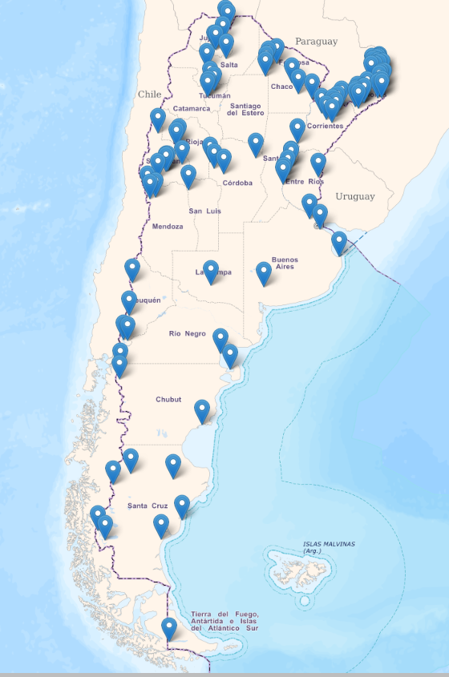

explicación: se establecio una variable con folium.map (mapa1 = folium.map("atributos")), entonces map1 es la variable contiene el mapa que vamos a utilizar. luego se filtro por tap == 1, utilizando una iteracion for y folium.marker (aqui se establecio la latitud y longitud, y popup los nombres por fila), añadiendose finalmente a nuestra variable mapa.

10) filtrar y diferenciar por color todas las áreas protegidas tipo área parque(tap = 1) y jurisdicción provincial (jap = 3)
Código:
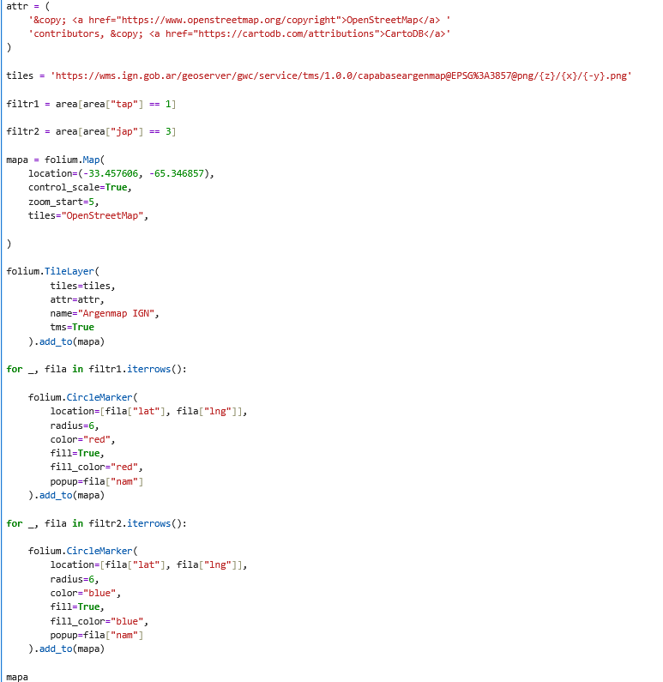

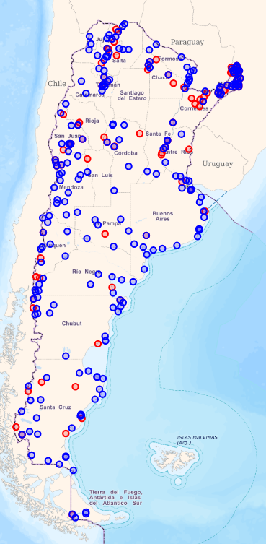
Resultado:

explicación: aquí añadí dos variables, cada una filtrando tap = 1 y jap = 3 cada folium.circlemarker representa la forma que se filtraran por color su variable correspondiente en el mapa

